**PRESSINFORMATION Maj 2011**

**Smak av den svenska sommaren**

**Kiviks Musteri AB har tagit fram ett vin med smaker hämtade från den svenska sommaren. Vad passar bättre i en berså eller på balkongen än ett friskt äppelvin som smaksatts med rabarber, fläder och krusbär?**

Kiviks Musteri AB har en lång tradition av att förädla frukter och bär. All tillverkning sker fortfarande hantverksmässigt på den ursprungliga platsen, mitt bland äppelodlingarna, bara ett stenkast från Stenshuvuds Nationalpark och Östersjön. Här har tillverkats cider och fruktviner i flera generationer.

-Det är roligt att även i år kunna lansera ett sommarvin i Systembolagets sortiment. För oss är det viktigt att bevara och utveckla det hantverkskunnande som är basen för all vår produktion här på Kiviks Musteri, säger Katja Hansson, produktchef Kiviks Musteri.

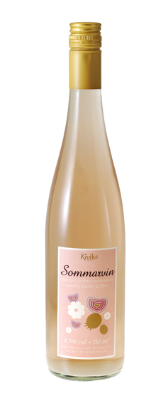

Kiviks Sommarvin Rabarber Fläder Krusbär är ett halvtorrt fruktvin med en frisk doft av sommarfrukt. Passar utmärkt till en syrlig sommardessert eller som aperitif att avnjutas väl kyld.

**Kiviks Musteri Sommarvin Rabarber Fläder Krusbär**

**Produktinformation**   
Vinproducent:                                  Kiviks Musteri AB   
Systembolagets art. nr:                   90349-01  
Flaska:                                            750 ml  
Alkoholhalt:                                     8,5% vol.  
Pris kronor:                                     60 kr  
  
Kiviks Sommarvin lanseras den 16 maj.

För ytterligare information kontakta,

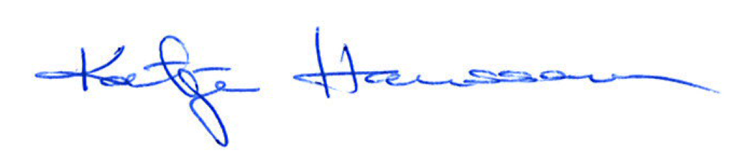

Katja Hansson

Produktchef  
Kiviks Musteri AB

Tel: 0414-719 00 Mobil: 0708-88 77 90

E-mail: katja.hansson@kiviksmusteri.se

För bilder: <http://www.kiviks.se/press>.   
Kiviks Musteri på MyNewsdesk: <http://www.mynewsdesk.com/se/pressroom/kiviks_musteri_ab>

*Kiviks Musteri AB drivs av fjärde generationen Åkesson. Musteriet ligger kvar på sin ursprungliga plats, mitt bland äppelodlingarna på Österlen. I koncernen ingår bland annat varumärkena Kiviks Musteri, Åkesson och Åkesson Kronovalls Vinslott samt affärsområdet Kronovalls Vinslott.*